ASVenezia, Avogaria di Comun, Prove di età per magistrati, Registro 171-3, pag. 251, c. 125v
MCCCCLXXXX
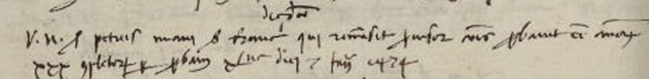
MCCCCLXXX die 21 septembris
Vir nobilis ser Petrus Miani (?) ser Francisci qui remansit proveditor Curiae ( ?) probavit etatem annorum XXX complectorum per proban XL.tiae die 7 Jannuarii 1474,

